# 访问者模式

1. 定义

Represent an operation to be performed on the elements of an object structure.Visitor lets you define a new operation without changing the classes of the elements on which it operates.(封装一些作用于某种数据结构中的各元素的操作，它可以在不改变元素结构的前提下定义作用于这些元素的新操作。)

1. 类图

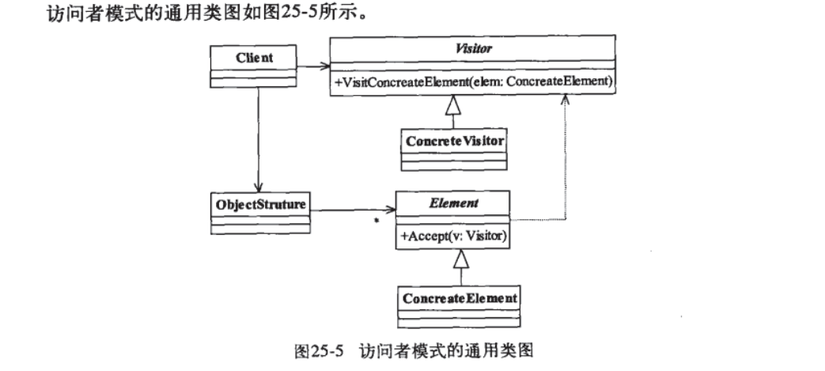

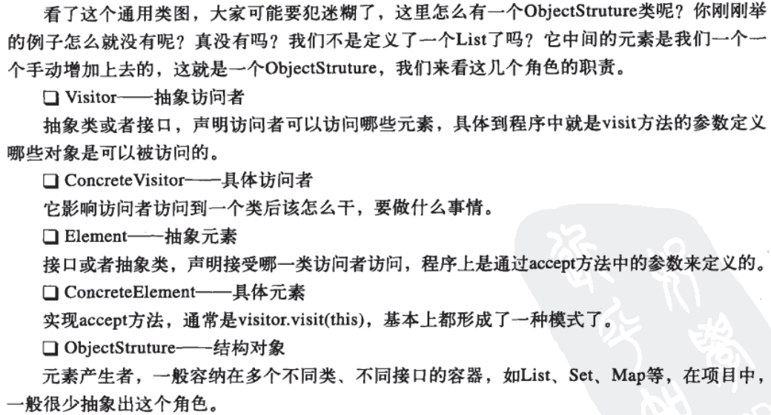

1. 模式的应用
2. 模式的优点
3. 符合单一职责原则：具体元素负责自己的业务，而Visitor类负责报表的展现，两个不同的职责非常明确地分离开。
4. 优秀的扩展性；
5. 灵活性非常高
6. 模式的缺点
7. 具体元素对访问者公布细节：访问者关注了其他类的内部细节，违反了迪米特法则；
8. 具体元素变更比较困难：访问者与具体元素耦合，具体元素变更会造成访问者变更；
9. 违背了依赖倒置原则，访问者依赖的是具体元素，抛弃了对接口的依赖，扩展比较困难。
10. 实际应用场景
11. 一个对象结构包含很多类对象，它们具有不同接口，而你想实施一些依赖具体类的操作，此时迭代器模式已经不能胜任的情景；
12. 需要对一个对象结构中对象进行很多不同并且不相关的操作，而你想避免让这些操作污染这些对象。
13. 最佳实践

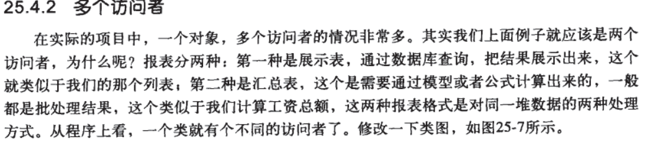

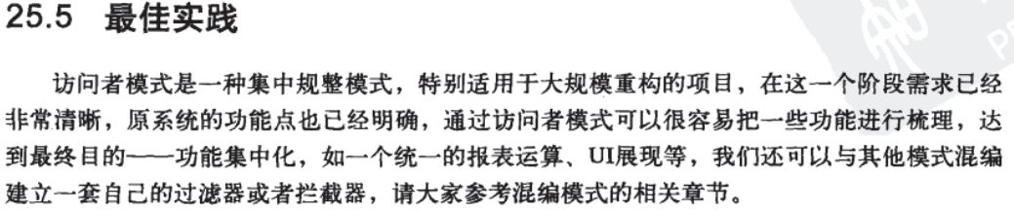

1. 注意事项